# BỘ GIÁO DỤC VÀ ĐÀO TẠO

**ĐẠI HỌC CẦN THƠ**

**TRƯỜNG CÔNG NGHỆ THÔNG TIN & TRUYỀN THÔNG**

**NIÊN LUẬN CƠ SỞ**

**NGÀNH CÔNG NGHỆ THÔNG TIN**



**Đề tài**

**NHẬN DIỆN ĐỐI TƯỢNG TRONG THỜI GIAN**

**THỰC VỚI YOLO**

**Sinh viên: Nguyễn Lê Quốc Thịnh**

**Mã số: B2014615**

**Khóa: K46**

**Cần Thơ, 12/2023**

# BỘ GIÁO DỤC VÀ ĐÀO TẠO

**ĐẠI HỌC CẦN THƠ**

**TRƯỜNG CÔNG NGHỆ THÔNG TIN & TRUYỀN THÔNG**

**KHOA CÔNG NGHỆ THÔNG TIN**

**NIÊN LUẬN CƠ SỞ**

**NGÀNH CÔNG NGHỆ THÔNG TIN**

**Đề tài**

**NHẬN DIỆN ĐỐI TƯỢNG TRONG THỜI GIAN THỰC VỚI YOLO**

**Người hướng dẫn Sinh viên thực hiện**

**TS/Ths Phạm Thế Phi Nguyễn Lê Quốc Thịnh**

**Mã số: B2014615**

**Khóa: K46**

***Cần Thơ, 12/2023***

LỜI CẢM ƠN

Lời đầu tiên, em xin gửi lời cảm ơn cảm ơn chân thành nhất đến GV. Phạm Thế Phi. Trong quá trình học tập và tìm hiểu và tìm hiểu môn Niên luận cơ sở ngành Công nghệ thông tin (CT271) , em đã nhận được sự quan tâm giúp đỡ, hướng dẫn rất tận tình tâm huyết của Thầy.

Do chưa có nhiều kinh nghiệm cũng như còn hạn chế về kiến thức, trong bài niên luận cơ sở chắc chắn sẽ không tránh khỏi những điều thiếu sót. Rất mong nhận được sự nhận xét, ý kiến đóng góp, phê bình từ Thầy để bài niên luận được hoàn thiện hơn.

Lời cuối cùng, em xin kính chúc Thầy nhiều sức khỏe, thành công và hạnh phúc trong cuộc sống cũng như công việc.

**MỤC LỤC**

**PHẦN GIỚI THIỆU ………………………………………………………….8**

1. BÀI TOÁN ………………………………………………………………...8

2. MỤC TIÊU ĐỀ TÀI ……………………………………………………….8

3. ĐỐI TƯỢNG VÀ PHẠM VI NGHIÊN CỨU …………………………….8

3.1. Đối tượng nghiên cứu ………………………………………………….8

3.2. Phạm vi nghiên cứu ……………………………………………………8

4. PHƯƠNG PHÁP NGHIÊN CỨU …………………………………………8

5. NỘI DUNG NGHIÊN CỨU ………………………………………………8

**PHẦN NỘI DUNG ……………………………………………………………9**

CHƯƠNG 1: ĐẶC TẢ VẤN ĐỀ ……………………………………………9

CHƯƠNG 2: CƠ SỞ LÝ THUYẾT …………………………………………10

I. LÝ THUYẾT MẠNG TÍCH CHẬP (CNN **)** ……………………………..10

1. Lý thuyết về các tầng …………………………………………………..10

2. Các siêu tham số của bộ lọc ……………………………………………12

3. Điều chỉnh siêu tham số ………………………………………………..14

4. Các hàm kích hoạt thường gặp …………………………………………16

5. Phát hiện vật thể ………………………………………………………..17

6.YOLO …………………………………………………………………...19

7. R-CNN ………………………………………………………………….20

8. Xác nhận khuôn mặt và nhận diện khuôn mặt ………………………….20

9. Neural style transfer …………………………………………………….22

10. Những kiến trúc sử dụng computational tricks ………………………...22

I I. YOLO V4 …………………………………………………………………24

1. Lý thuyết xây dựng mô hình ……………………………………………..24

2. Kiến trúc tổng quan của mô hình ………………………………………...27

3. Kiến trúc của YOLO v4 ………………………………………………….28

CHƯƠNG 3: CÀI ĐẶT GIẢI PHÁP …………………………………………31

1. Import các thư viện cần thiết …………………………………………….31
2. Tạo bản sao DarkNet cho YOLO V4 ……………………………………31
3. Cài đặt DarkNet cho YOLO v4 để có thể sử dụng ………………………32
4. Tiến hành thử nghiệm YOLO v4 trên Webcam Video …………………..33

CHƯƠNG 4: ĐÁNH GIÁ KIỂM THỬ ………………………………………..35

4.1.KIỂM THỬ ……………………………………………………………….35

4.1.1. Mục tiêu kiểm thử …………………………………………………....35

4.1.2. Kịch bản kiểm thử …………………………………………………....35

4.1.3. Kết quả kiểm thử ……………………………………………………..36

4.2. ĐÁNH GIÁ ……………………………………………………………....36

4.2.1. Qúa trình kiểm thử …………………………………………………...36

4.2.2. Kết quá kiểm thử …………………………………………………….36

**PHẦN KẾT LUẬN ……………………………………………………………38**

**DANH MỤC BẢNG**

Bảng 1: Nội dung nghiên cứu 8

Bảng 2: Pooling 11

Bảng 3: Zero - padding 14

Bảng 4: Độ phức tạp của mô hình 15

Bảng 5: RLU 17

Bảng 6: Loại mô hình 18

Bảng 7: Mô hình xác nhận khuôn mặt và nhận diện khuôn mặt 21

Bảng 8: Kịch bản kiểm thử 36

Bảng 9: Kết quả kiểm thử 36

**DANH MỤC HÌNH**

[Hình 1: Tổng quan kiến trúc 10](https://d.docs.live.net/7694c4c87c01d007/Tài%20liệu/nlcs/Niên%20luận%20cơ%20sở.docx#_Toc152712993)

Hình 2: Lý thuyết tầng tích chập 10

Hình 3: Fully Conected 12

Hình 4: Các chiều của bộ lọc 12

Hình 5: Stride 13

Hình 6: Điều chỉnh tham số 14

Hình 7:Trường thụ cảm 16

Hình 8:NMS 19

Hình 9:YOLO 19

Hình 10:R-CNN 20

Hình 11:TRIPLET LOSS 22

Hình 12:Neural style transfer 22

Hình 13:GAN 23

Hình 14:Data Augmentation 24

Hình 15:IOU 26

Hình 16:Receptive Filed 27

Hình 17: Kiến trúc sinh thái 28

Hình 18: Cấu trúc tổng quan 30

Hình 19: So sánh độ chính xác 30

Hình 20: Cài đặt giải pháp 1 31

Hình 21: Cài đặt giải pháp 2 31

Hình 22: Cài đặt giải pháp 3 32

Hình 23: Cài đặt giải pháp 4 33

Hình 24: Luồng hoạt động 33

[Hình 25: Màn hình sử dụng 34](https://d.docs.live.net/7694c4c87c01d007/Tài%20liệu/nlcs/Niên%20luận%20cơ%20sở.docx#_Toc152713017)

**TÓM LƯỢC**

Trong thời đại công nghệ số hiện nay, việc ứng dụng trí tuệ nhân tạo và học sâu vào các lĩnh vực cuộc sống đã trở nên phổ biến hơn bao giờ hết. Trong dự án này, tôi áp dụng công nghệ nhận dạng đối tượng bằng YOLO để phát triển mô hình nhận dạng đối tượng trên thời gian thực. Mô hình này cho phép người dung có thể nhận dạng các loại đối tượng khác nhau trên thời gian thực tế.

Dự án sử dụng thư viện DarkNet làm nền tảng phát triển và trong quá trình phát triển tôi đã áp dụng thành công các công nghệ để hoàn thành mô hình nhận dạng. Tuy nhiên, do là dự án mới nên mô hình còn nhiều thiếu sót cần được cải tiến. Tôi rất mong nhận được những lời góp ý và phản hồi của người dung để ngày càng hoàn thiện dự án.

PHẦN GIỚI THIỆU

1. Bài toán:

Hiện nay xã hội công nghệ ngày càng phát triển và việc ứng dụng công nghệ thông tin vào đời sống là một nhu cầu vô cùng cấp bách. Trong đó nhận dạng đối tượng dựa vào trí tuệ nhân tạo vẫn còn là một thách thức. Việc nhận dạng đối tượng theo phương pháp trí tuệ nhân tạo có thể giúp tiết kiệm thời gian so với phương pháp thủ công truyền thống mất nhiều thời gian và luôn cần sự hỗ trợ của con người.

2. Mục tiêu đề tài:

* Tìm hiểu kiến thức về Machine Learning
* Tìm hiểu kiến thức về Object Detection
* Tìm hiểu kiến thức về YOLO
* Ứng dụng trong việc nhận dạng đối tượng trong thời gian thực

3. Đối tượng và phạm vi nghiên cứu:

3.1. Đối tượng nghiên cứu

Đối tượng nghiên cứu của đề tài là sử dụng Object Detection và YOLO trong việc nhận dạng đối tượng trong thời gian thực.

3.2. Phạm vi nghiên cứu

Phạm vi nghiên cứu chủ yếu của đề tài là sử dụng mô hình YOLO để nhận dạng đối tượng thông qua webcam trong thời gian thực.

4. Phương pháp nghiên cứu

Nội dung nghiên cứu chủ yếu từ những lý thuyết công nghệ có trên Paperswithcode và các tư liệu có sẵn trên Google. Từ đó vận dụng những kiến thức đã tiếp thu để thực hiện đề tài.

5. Nội dung nghiên cứu

Nội dung nghiên cứu được liệt kê ở đây:

|  |  |  |
| --- | --- | --- |
| **STT** | Đối tượng | Nội dung nghiên cứu |
| 1 | Mạng tích chập | Tìm hiểu lý thuyết về mang tích châp |
| 2 | YOLO v4 | Tìm hiểu lý thuyết về YOLO v4 |

Bảng 1: Nội dung nghiên cứu

PHẦN NỘI DUNG

CHƯƠNG 1: ĐẶC TẢ YÊU CẦU

Trong đời sống hiện nay, con người đã có những phát triển vượt bậc trong lĩnh vực khoa học công nghệ và đạt được nhiều thành tựu giúp cho đời sống con người ngày càng hiện đại, tiện dụng, dễ dàng. Lĩnh vực AI (trí tuệ nhân tạo) cũng là một trong những thành tựu đó, khi sự ra đời của AI đã giúp con người trong nhiều lĩnh vực như: Giao thông vận tải, y tế, giáo dục, dịch vụ,... . Thị giác máy tính ( Computer Vision ) là một trong những lĩnh vực của AI nhằm giúp máy tính có khả năng nhìn và hiểu được con người, bao gồm các phương pháp thu nhận, xử lý ảnh kỹ thuật số, phân tích và nhận dạng các hình ảnh. Thị giác máy tính được ứng dụng trong nhiều lĩnh vực như nhận diện con người, nhận diện sản phẩm, nhận diện biển số xe, nhận diện sản phẩm lỗi, nhận diện thương hiệu và tất cả các loại nhận diện vật thể. Nhận diện đối tượng cũng đã góp phần không nhỏ trong sự phát triển của nhân loại.

Nhận diện đối tượng (Object Detection) là một phần quan trọng trong lĩnh vực thị giác máy tính. Đây là quá trình sử dụng trí tuệ nhân tạo để xác định và phân loại các vật thể khác nhau trong hình ảnh hoặc video. Thay vì chỉ nhận ra một đối tượng, nhận diện đối tượng có khả năng xác định nhiều đối tượng khác nhau cùng một lúc, đồng thời gán nhãn và xác định vị trí của chúng.

Và với đề tài nghiên cứu “ Nhận diện đối tượng trong thời gian thực với YOLO “ có thể giúp chúng ta nhận diện vật thể trong thời gian thực tế giúp ích việc giám sát, bảo mật. Đồng thời còn giúp trong công tác điều tra phá án, khi giúp xác định được vật thể xuất hiện trong khung hình và còn rất nhiều tác dụng khác có thể ứng dụng trong đời sống.

CHƯƠNG 2: CƠ SỞ LÝ THUYẾT

I: Lý thuyết mạng tích chập ( Convolutional Neural Network)

Tổng quan kiến trúc truyền thống được cấu thành bởi các tầng sau đây:

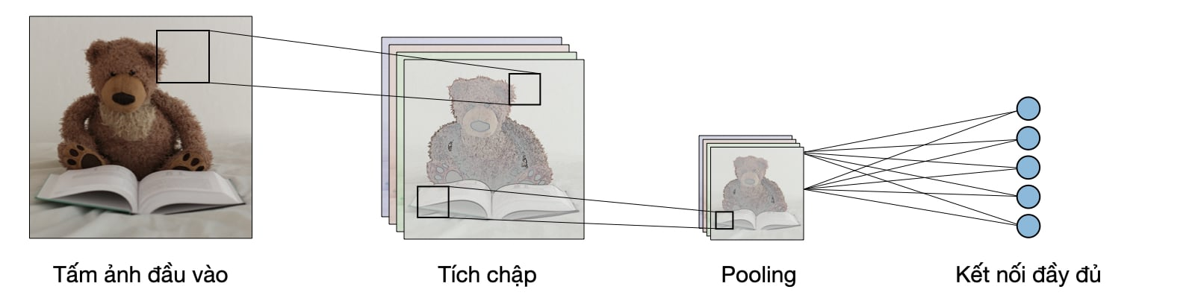

Hình 1: Tổng quan kiến trúc

1.Lý thuyết về các tầng:

1.1.Tầng tích chập (CONV)

Tầng tích chập (CONV) sử dụng các bộ lọc để thực hiện phép tích chập khi đưa chúng đi qua đầu vào I theo các chiều của nó. Các siêu tham số của các bộ lọc này bao gồm kích thước bộ lọc F và độ trượt (stride) S. Kết quả đầu ra O được gọi là feature map hay activation map.



Hình 2: Lý thuyết tầng tích chập

1.2.Pooling (POOL)

Tầng pooling (POOL) là một phép downsampling, thường được sử dụng sau tầng tích chập, giúp tăng tính bất biến không gian. Cụ thể, max pooling và average pooling là những dạng pooling đặc biệt, mà tương ứng là trong đó giá trị lớn nhất và giá trị trung bình được lấy ra.

|  |  |  |
| --- | --- | --- |
| **Kiểu** | **Max pooling** | **Average pooling** |
| Chức năng | Từng phép pooling chọn giá trị lớn nhất trong khu vực mà nó đang được áp dụng | Từng phép pooling tính trung bình các giá trị trong khu vực mà nó đang được áp dụng |
| Minh họa |  |  |
| Nhận xét | **-**Bảo toàn các đặc trưng đã được phát hiện  -Được sử dụng thường xuyện | **-**Giảm kiến thức feature map  -Được sử dụng trong mạng LeNet |

Bảng 2: Pooling

1.3.Fully Connected (FC)

Tầng kết nối đầy đủ (FC) nhận đầu vào là các dữ liệu đã được làm phẳng, mà mỗi đầu vào đó được kết nối đến tất cả neuron. Trong mô hình mạng CNNs, các tầng kết nối đầy đủ thường được tìm thấy ở cuối mạng và được dùng để tối ưu hóa mục tiêu của mạng ví dụ như độ chính xác của lớp.

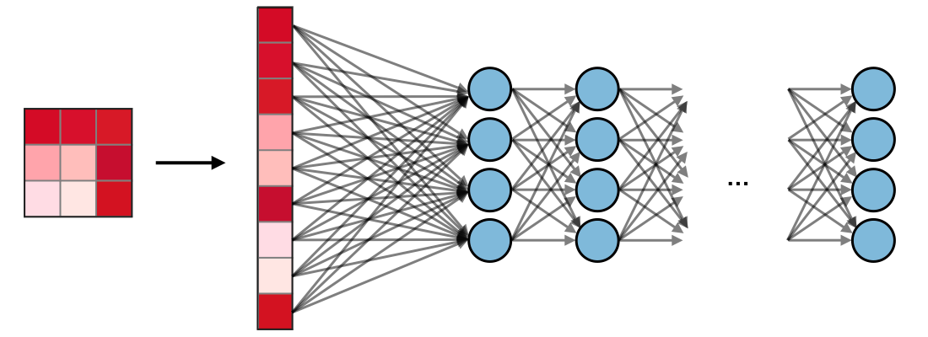

Hình 3: Fully Conected

2. Các siêu tham số của bộ lọc

Tầng tích chập chứa các bộ lọc mà rất quan trọng cho ta khi biết ý nghĩa đằng sau các siêu tham số của chúng.

2.1. Các chiều của một bộ lọc

Một bộ lọc kích thước F×F áp dụng lên đầu vào chứa C kênh (channels) thì có kích thước tổng kể là F×F×C thực hiện phép tích chập trên đầu vào kích thước I×I×C và cho ra một feature map (hay còn gọi là activation map) có kích thước O×O×1.

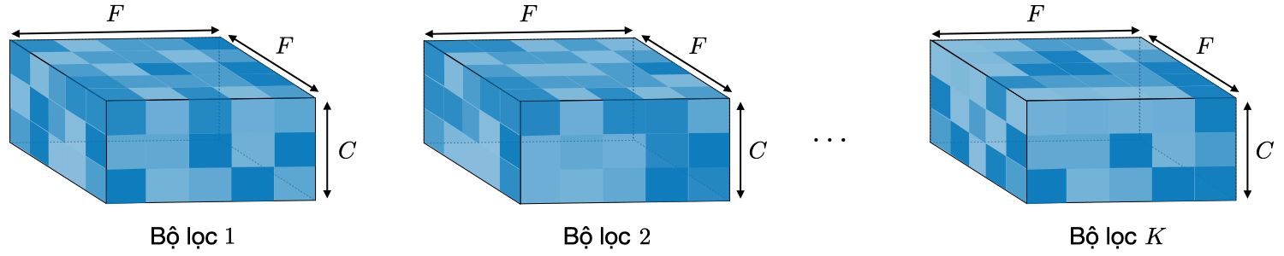

Hình 4: Các chiều của bộ lọc

2.2.Stride

Đối với phép tích chập hoặc phép pooling, độ trượt *S* ký hiệu số pixel mà cửa sổ sẽ di chuyển sau mỗi lần thực hiện phép tính.

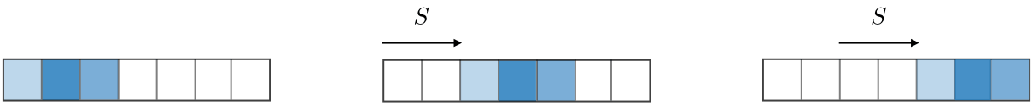

Hình 5: Stride

2.3.Zero-padding

Zero-padding là tên gọi của quá trình thêm *P* số không vào các biên của đầu vào. Giá trị này có thể được lựa chọn thủ công hoặc một cách tự động bằng một trong ba những phương pháp mô tả bên dưới:

|  |  |  |  |
| --- | --- | --- | --- |
| **Phương pháp** | **Valid** | **Same** | **Full** |
| **Giá trị** | *P*=0 |  |  |
| **Minh họa** |  |  |  |
| **Mục đích** | **-**Không sử dụng padding  -Bỏ phép tích chập cuối nếu số chiều không khớp | **-**Sử dụng padding để làm cho feature map có kích thước  **-**Kích thước đầu ra phù hợp về mặt toán học  -Còn được gọi là half padding | **-**Padding tối đa sao cho phép tích chập có thể được sử dụng tại các rìa của đầu vào  -Bộ lọc thấy được đầu vào từ đầu đến cuối |

Bảng 3: Zero - padding

3.Điều chỉnh siêu tham số

3.1.Tính tương thích của tham số trong tầng tích chập

Bằng cách ký hiệu I là độ dài kích thước đầu vào, F là độ dài của bộ lọc, P là số lượng zero padding, S là độ trượt, ta có thể tính được độ dài O của feature map theo một chiều bằng công thức:

O = +1

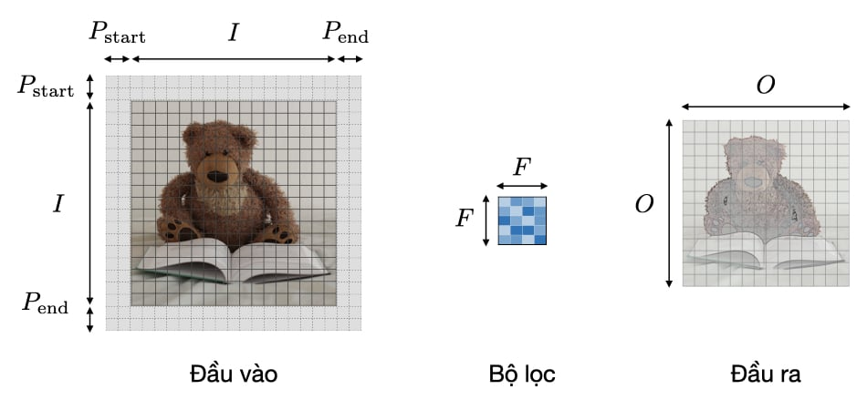

Hình 6: Điều chỉnh tham số

Lưu ý: Trong một số trường hợp, = ≜P, ta có thể thay thế + bằng $2P trong công thức trên.

3.2.Hiểu về độ phức tạp của mô hình

Để đánh giá độ phức tạp của mộ.t mô hình, cách hữu hiệu là xác định số tham số mà mô hình đó sẽ có. Trong một tầng của mạng neural tích chập, nó sẽ được tính toán như sau:

|  |  |  |  |
| --- | --- | --- | --- |
|  | **CONV** | **POOL** | **FC** |
| **Minh họa** |  |  |  |
| **Kích thước đầu vào** | ***I*×*I*×*C*** | ***I*×*I*×*C*** | ***N***  **in**  **​** |
| **Kích thước đầu ra** | ***O*×*O*×*K*** | ***O*×*O*×*C*** | ***N***  **out**  **​** |
| **Số lượng tham số** | **(*F*×*F*×*C*+1)⋅*K*** | **0** | **​**  ***( N +1 ) × N***  **in out** |
| **Lưu ý** | **Mỗi tham số bias với mỗi bộ lọc**  **Trong đa số trường hợp, S < F**  **Một lựa chọn phổ biến cho K là 2C** | **Phép pooling được áp dụng lên từng kênh ( channel-wise)**  **Trong đa số trường hợp, S = F** | **Đầu vào được làm phẳng**  **Mỗi neuron có một tham số bias**  **Số neuron trong một tầng FC phụ thuộc vào ràng buộc kết cấu** |

Bảng 4: Độ phức tạp của mô hình

3.3.Trường thụ cảm

Trường thụ cảm ( receptive field ) tại tầng k là vùng được ký hiệu *Rk*×*Rk* của đầu vào mà những pixel của activation map thứ k có thể nhìn thấy. Bằng cách gọi Fj là kích thước bộ lọc của tầng J và Si là giá trị độ trượt của tầng i và để thuận tiện., ta mặc định = 1, trường thụ cảm của tầng k được tính toán bằng công thức:

**= 1 +**



Hình 7:Trường thụ cảm

4.Các hàm kích hoạt thường gặp

4.1Rectified Linear Unit

Tầng rectified linear unit ( ReLU ) là một hàm kích hoạt g được cho sử dụng trên tất cả các thành phần. Mục đích của nó là tăng tính phi tuyến tính cho mạng. Nhựng biến thể khác của ReLU được tổng hợp ở bảng dưới:

|  |  |  |
| --- | --- | --- |
| ReLU | Leaky ReLU | ELU |
| *g*(*z*)=max(0,*z*) | *g*(*z*)=max(*ϵz*,*z*)  với *ϵ*≪1 | *g*(*z*)=max(*α*(−1),*z*)với *α*≪1 |
|  |  |  |
| -Độ phức tạp phi tuyến tính có thể thông dịch được về mặt sinh học | -Gán vấn đề ReLU chết cho những giá trị âm | -Khả vi tại mọi nơi |

Bảng 5: RLU

4.2.Softmax

Bước softmax có thể được coi là một hàm logistic tổng quát lấy đầu vào là một vector chứa các giá trị *x* ∈ R*n* và cho ra là một vector gồm các xác suất *p* ∈ R*n* thông qua một hàm softmax ở cuối kiến trúc.

5.Phát hiện vật thể ( object detection )

5.1.Các kiểu mô hình

|  |  |  |
| --- | --- | --- |
| Phân loại hình ảnh | Phân loại cùng với khoanh vùng | Phát hiện |
|  |  |  |
| -Phân loại một tấm ảnh  -Dự đoán xác suất của một vật thể | -Phát hiện một vật thể trong ảnh  -Dự đoán xác suất của vật thể và định vị nó | -Phát hiện nhiều vật thể trong cùng một tấm ảnh  -Dự đoán cùng xác suất của các vật thể và định vị chúng |
| CNN cổ điển | YOLO đơn giản hóa, R-CNN | YOLO, R-CNN |

Bảng 6: Loại mô hình

5.2. Phát hiện

Trong bối cảnh phát hiện ( detection ) vật thể, những phương pháp khác nhau được áp dụng tùy thuộc vào liệu chúng ta chỉ muốn định vị vật thể hay phát hiện được những hình dạng phức tạp hơn trong tấm ảnh.

5.3. Intersection over Union

Tỉ lệ vùng giao trên vùng hợp, còn được biết đến là IoU, là một hàm định lượng vị trí Bp của hộp giới hạn dự đoán được vị trí đúng như thế nào so với hộp giới hạn thực tế Ba.

​

5.4.Anchor boxes

Hộp mỏ neo là một kỹ thuật được dùng để dự đoán những hộp giới hạn nằm chồng lên nhau. Trong thực nghiệm, mạng được phép dự đoán nhiều hơn một hộp cùng một lúc, trong đó mỗi dự đoán được giới hạn theo một tập những tính chất hình học cho trước. Ví dụ, dự đoán đầu tiên có khả năng là một hộp hình chữ nhật có hình dạng cho trước, trong khi dự đoán thứ hai sẽ là một hình hộp chữ nhật nữa với hình dạng hình học khác.

5.5.Non-max suppression

Kỹ thuật non-max suppression hướng tới việc loại bỏ những hộp giới hạn bị trùng chồng lên nhau của cùng một đối tượng bằng cách chọn chiếc hộp có tính đặc trưng nhất. Sau khi loại bỏ tất cả các hộp có xác suất dự đoán nhỏ hơn 0.6, những bước tiếp theo được lặp lại khi vẫn còn tồn tại những hộp khác.

Với một lớp cho trước

-Bước 1: Chọn chiếc hộp có xác suất dự đoán lớn nhất.

-Bước 2: Loại bỏ những hộp có IoU với hộp đã chọn.

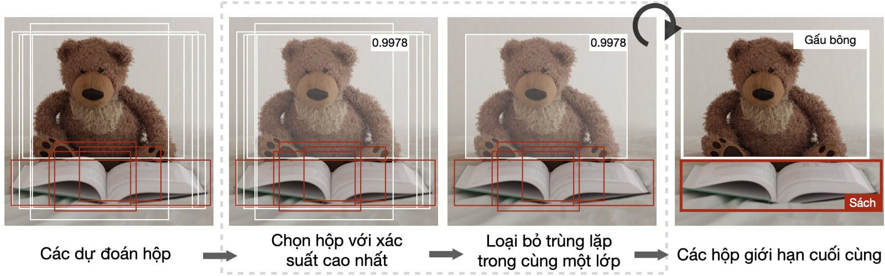

Hình 8:NMS

6.YOLO

You Only Look Once ( YOLO ) là một thuật toán phát hiện vật thể thực hiện những bước sau:

-Bước 1: Phân chia tấm ảnh đầu vào thành một lưới G G.

-Bước 2: Với mỗi lưới, chạy một mạng CNN dự đoán y có dạng sau:

Y = [

với là xác suất dự đoán được một vật thể là những thuộc tính của hộp giới hạn được dự đoán, , … , là biểu diễn one-hot của việc lớp nào trong p các lớp được dự đoán, và k là số lượng các hộp mỏ neo.

-Bước 3: Chạy thuật toán non-max suppression để loại bỏ bất kỳ hộp giới hạn có khả năng bị trùng lặp.

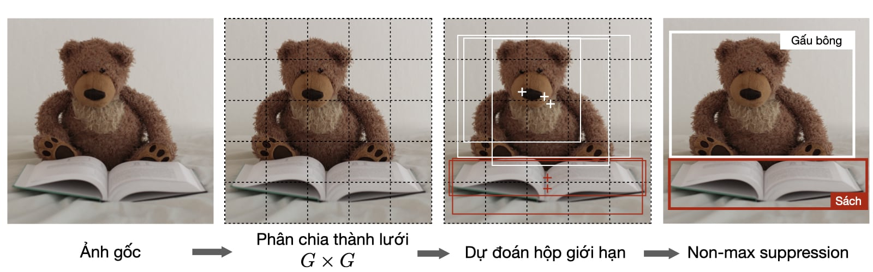

Hình 9:YOLO

Lưu ý: khi thì mạng không phát hiện bất kỳ vật thể nào. Trong trường hợp, các dự đoán liên quan sẽ bị lờ đi.

7.R-CNN

Region with Convolutional Nerual Networks ( R-CNN ) là một thuật toán phát hiện vật thể mà đầu tiên phân chia ảnh thành các vùng để tìm các hộp giới hạn có khả năng liên quan cao rồi chạy một thuật toán phát hiện để tìm những thứ có khả năng cao là vật thể trong hộp giới hạn đó.

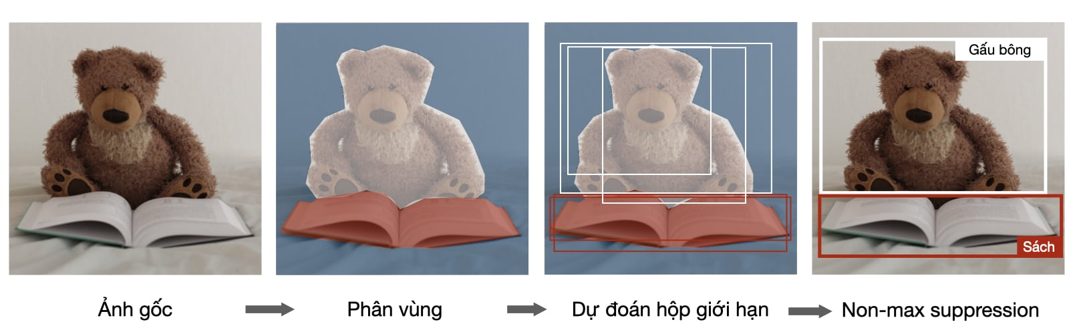

Hình 10:R-CNN

Lưu ý: mặc dù thuật toán gốc có chi phí tính toán cao và chậm, những kiến trúc mới đã có thể cho phép thuật toán này chạy nhanh hơn, như là Fast R-CNN và Faster R-CNN.

8.Xác nhận khuôn mặt và nhận diện khuôn mặt

8.1.Các kiểu mô hình :

Hai kiểu mô hình chính được tổng hợp trong bảng dưới:

|  |  |
| --- | --- |
| Xác nhận khuôn mặt | Nhận diện khuôn mặt |
| -Có đúng người không ?  -Tra cứu một-một | -Đây có phải là 1 trong K người trong cơ sở dữ liệu không ?  -Tra cứu một với tất cả |
|  |  |

Bảng 7: Mô hình xác nhận khuôn mặt và nhận diện khuôn mặt

8.2.One Shot Learning

One Shot Learning là một thuật toán xác minh khuôn mặt sử dụng một tập huấn luyện hạn luyện hạn chế để học một hàm similarity nhằm ước lượng sự khác nhau giữa hai tấm hình. Hàm này được áp dụng cho hai tấm ảnh thường được ký hiệu d.

8.3.Siamese Network

Siamese Networks hướng tới việc học cách mã hóa tấm ảnh để rồi định lượng sự khác nhau giữa hai tấm ảnh. Với một tấm ảnh đầu vào , đầu ra được mã hóa thường được kí hiệu là f (

8.4.Triplet loss

Triplet loss *l* là một hàm mất mát được tính toán dựa trên biểu diễn nhúng của bộ ba hình ảnh A (mỏ meo), P (dương tính) và N(âm tính). Ảnh mỏ neo và ảnh dương tính đều thuộc một lớp, trong khi đó ảnh âm tính thuộc về một lớp khác. Bằng cách gọi là tham số margin, hàm mất mát này được định nghĩa như sau:

*l* (A,P,N) = max (d(A,P) - d(A,N) + ,0)

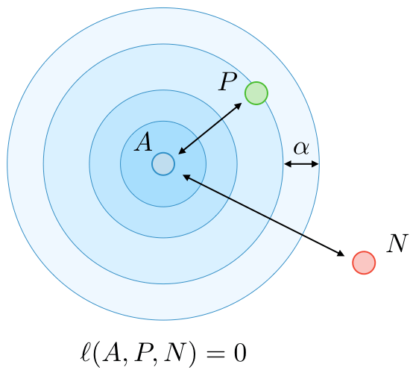

Hình 11:TRIPLET LOSS

9.Neural style transfer

Ý tưởng:

Mục tiêu của neural style transfer là tạo ra một ảnh G dựa trên một nội dung C và một phong cách S.

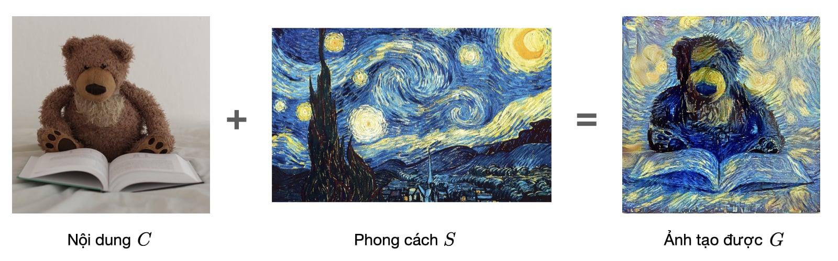

Hình 12:Neural style transfer

Tầng kích hoạt:

Trong một tầng *l* cho trước, tầng kích hoạt được kích hoạt và có các chiều là

10. Những kiến trúc sử dụng computational tricks

Generative Adversarial Network

Generative adversarial networks, hay còn được gọi là GAN, là sự kết hợp giữa mô hình khởi tạo và mô hình phân biệt, khi mà mô hình khởi tạo cố gắng tạo ra hình ảnh đầu ra chân thực nhất, sau đó được đưa vô mô hình phân biệt, mà mục tiêu của nó là phân biệt giữa ảnh được tạo và ảnh thật.

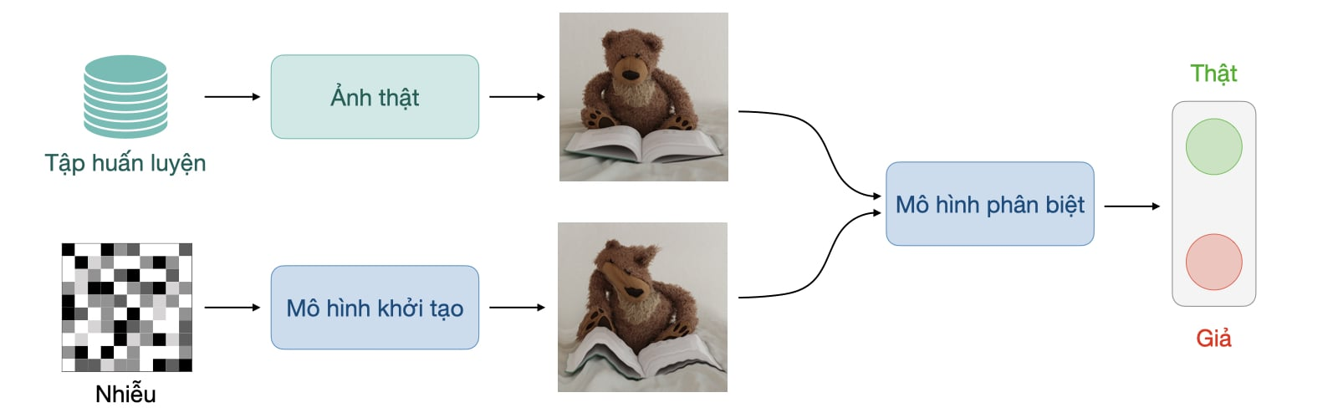

Hình 13:GAN

Lưu ý: có nhiều loại GAN khác nhau bao gồm từ văn bản thành ảnh, sinh nhạc và tổ hợp.

ResNet

Kiến trúc Residual Network ( hay còn gọi là ResNet ) sử dụng những khối residual blocks cùng với một lượng lớn các tầng để giảm lỗi huấn luyện. Những khối residual có những tính chất sau đây:

= g( +

Inception Network

Kiến trúc này sử dụng những inception module và hướng tới việc thử các tầng tích chập khác nhau để tăng hiệu suất thông qua sự đa dạng của các feature. Cụ thể, kiến trúc này sử dụng thủ thuật tầng tích chập 1 X 1 để hạn chế gánh nặng tính toán.

II: Mô hình YOLO v4

Yolo v4 là mô hình được phát triển dựa trên ý tưởng của YOLO v3 nhưng được thêm những cải tiến mới như BoF, BoS để cải thiện độ chính xác và tốc độ của mô hình.

1.Lý thuyết xây dựng mô hình

1.1.Bag of Freebies ( BoF )

Bag of Freebies là tập những kĩ thuật hoặc phương pháp mà thay đổi chiến thuật training hoặc chi phí training để có thể cải thiện độ chính xác của mô hình mà không làm tăng chi phí suy luận. Trong thực tế, phần lớn các mô hình CNN đều được huấn luyện offline nên điều này có thể được ứng dụng ở trong phần lớn các kiến trúc mô hình. Có rất nhiều phương pháp thay đổi chiến thuật training để cải thiện độ chính xác mô hình mà không làm tăng chi phí suy luận nhưng ở trong bài báo của YOLO v4, tác giả đưa ra 3 chiến thuật chính:

1.2.Data Augmentation

Data Augmentation là những phương pháp biến đổi ảnh đầu vào để làm gia tăng thêm độ phong phú của dữ liệu, từ đó model của chúng ta được huấn luyện trên những ảnh này có thể có khả năng chịu nhiều lỗi tốt hơn. Có rất nhiều phương pháp Data Augmentation như thay đổi trắc quang của ảnh: độ sáng, tương phản, hue, saturation,...; thay đổi hình học của ảnh: random scaling, cropping, flipping,...; hoặc có thể là vài phương pháp nâng cao như: Random Erase and CutOut, DropOut, Grid Mask,...; thậm chí có thể là kết hợp 2 ảnh bằng phương pháp: MixUp, CutMix, …

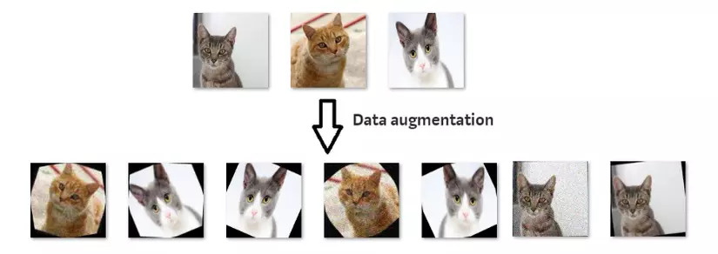

Hình 14:Data Augmentation

1.3.Semantic Distribution Bias in Datasets

Inherent bias là một mối quan ngại lớn vì nó đến từ sự phong phú trong tập dữ liệu dùng để train model. Nếu phân bố dữ liệu có vấn đề bias, nó có thể kéo quá trình training đến hội tụ đến cực tiểu địa phương và không thể khái quát hóa được. Nhìn chung vấn đề này từ 2 nguyên nhân chính từ tập dữ liệu:

* Data Imbalance giữa các classes
  + Trong mạng two-stage, vấn đề này có thể xử lý bằng cách tìm thêm những dữ liệu negative khó và dữ liệu online khó.
  + Trong mạng one-stage, người ta có thể dùng focal loss để xử lý vấn đề này.
* Không thể diễn giải mối quan hệ của mức độ liên kết giữa các lơp khác nhau với biểu diễn one-hot

1.4.Objective Function of BBox Regression

Trong bài toán Object Detection, hàm mục tiêu ( hay còn gọi là hàm lỗi ) phải cần được điều chỉnh để phù hợp với đầu ra của bài toán. Một phương pháp cổ điển là dùng hàm Mean Square Error (MSE) để tính toán giá trị sai khác giữa dự đoán của mô hình và ground truth của dữ liệu trên các giá trị là tọa độ điểm tâm ( xc, yc ) và chiều cao, chiều rộng của Bounding Box. Dĩ nhiên phương pháp này là không tốt, và người ta đưa ra 1 hướng tiếp cận khác là Anchor based approaches. Anchor based approaches là hướng tiếp cận sử dụng độ lệch tương ứng của những điểm này. Một phương pháp kinh điển nhất trong hướng tiếp cận này là IoU loss, tính toán độ trùng của box dự đoán và ground truth box.

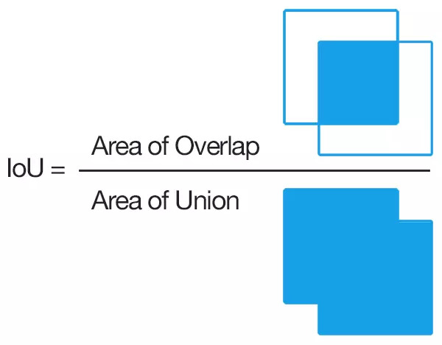

Hình 15:IOU

**Bag of Speacials ( BoS )**Khác với Bag of Freebies, Bag of Speacials là tập những phương pháp thêm một vài plugin modules và một vài post-processing methods để chỉ tăng thêm chi phí xử lý một chút nhưng cải thiện được kha khá độ chính xác của mô hình. Cụ thể hơn, những plugin modules này giúp tăng thêm một chút thuộc tính của model như mở rộng receptive field thêm cơ chế attention, tăng cường thêm khả năng tích hợp, ... và post-processing để hiển thị kết quả dự đoán của model ( như hình vẽ ban đầu ).

### Receptive field

Receptive field là kích thước của một vùng trong không gian đầu vào được nhìn thấy bởi 1 pixel output. Không như mang Fully Connected, một node có thể phụ thuộc vào toàn bộ input đầu vào của mạng thì trong CNN, 1 pixel output chỉ phụ thuộc vào 1 vùng của ảnh input, vùng này chính là receptive field.

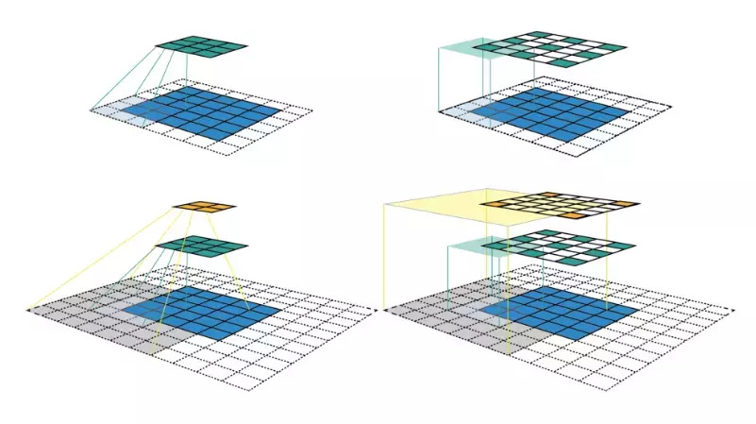

Hình 16:Receptive Filed

2.Kiến trúc tổng quan của môt mô hình Object Detection

Nhìn chung một mô hình Object Detection được chia thành 2 thành phần chính là phần Backbone dùng cho feature extraction và một phần còn lại là phần Head dùng để dự đoán và tính toán giá trị lỗi mỗi lần dự đoán.

* Phần Backbone có thể sử dụng những mạng sẵn có được train trên tập ImageNet như VGG, ResNet, DenseNet, ... ( nếu sử dụng trên những nền tảng có GPU ) hoặc SqueezeNet, MobileNet, ShuffleNet ( nếu sử dụng trên những nền tảng chỉ có CPU ).
* Phần Head được chia làm 2 loại: one-stage và two-stage. Ngắn gọn thì two-stage là những kiểu mạng cổ điển mà quá trình ra output được chia làm 2 phần là localization và classification, trong khi đó one-stage thì gộp 2 quá trình này thành một. Vâng, và đúng là one-stage có khả năng dự đoán nhanh hơn rất nhiều so với two-stage object detection. Những mạng Two-stage phổ biến như : RCNN, FastRCNN, FasterRCNN,... còn những mạng one-stage phổ biến là: YOLO, SDD, RetinaNet,...
* Ngoài 2 phần trên ra thì trong những mạng hiện nay thì nhiều tác giả bổ sung thêm phần Neck. Phần này được thêm vào giữa Head và Backbone để tăng cường sự phong phú và khả năng biểu diễn ngữ nghĩa của các đối tượng được trích xuất cho các đối tượng có hình dạng và kích thước khác nhau. Hình ảnh dưới đây khái quát tổng quan về những thành phần trong mạng object detection.

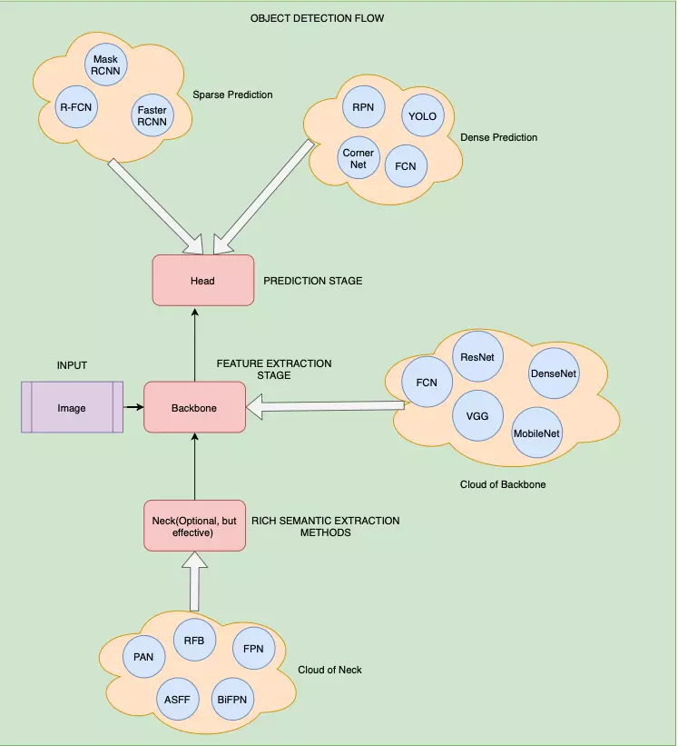

Hình 17: Kiến trúc sinh thái

# 

3.Kiến trúc của YOLO v4

Về kiến trúc thì YOLO v4 bao gồm 3 phần chính:

* Backbone : CSPDarknet53
* Neck: SPP ( Spatial Pyramid Pooling ), PAN ( Path Aggregation Network )
* Head: YOLOv3

Ngoài ra, YOLO v4 còn sử dụng những BoF và BoS để tăng tốc quá trình training và cải thiện độ chính xác của mô hình như sau:

* **Bag of Freebies (BoF) sử dụng cho phần Backbone:**
  + CutMix và Mosaic data augmentation
  + DropBlock regularization
  + Class label smoothing
* **Bag of Specials (BoS) sử dụng cho phần Backbone:**
  + Mish activation
  + CSP block
  + Multi-input weighted residual connection
* **Bag of Freebies (BoF) sử dụng cho phần Detector:**
  + CIoU-loss
  + Cross mini Batch Normalization
  + DropBlock regularization
  + Mosaic data augmentation
  + Seft-Adversarial Training
  + Eliminate grid sensitivity
  + Multiple anchors
  + Cosine annealing scheduler
  + Optimal hyperparameters with Genetic Algorithm
* **Bag of Specials (BoS) sử dụng cho phần Detector:**
  + Mish activation
  + SPP-block
  + SAM-block
  + PAN
  + DIoU-NMS

Dưới đây là hình ảnh minh họa cấu trúc tổng quan của YOLO v4:

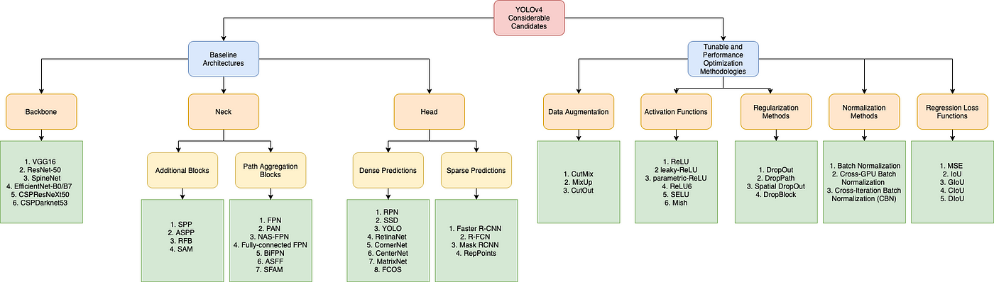

Hình 18: Cấu trúc tổng quan

Độ chính xác so với các loại model khác rất cao

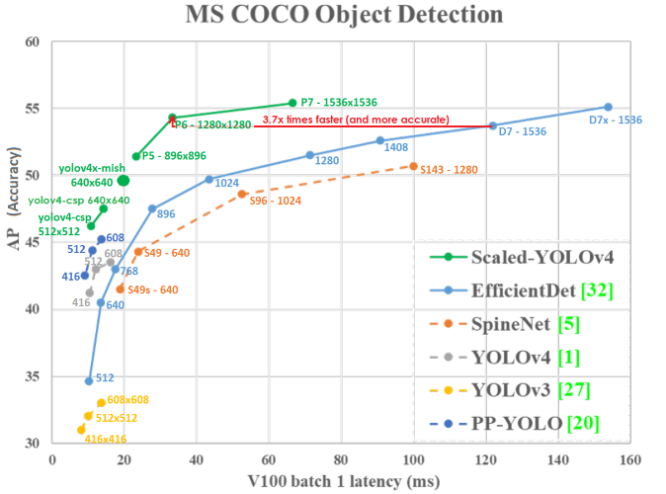

Hình 19: So sánh độ chính xác

CHƯƠNG 3: CÀI ĐẶT GIẢI PHÁP

1: Import các thư viện cần thiết

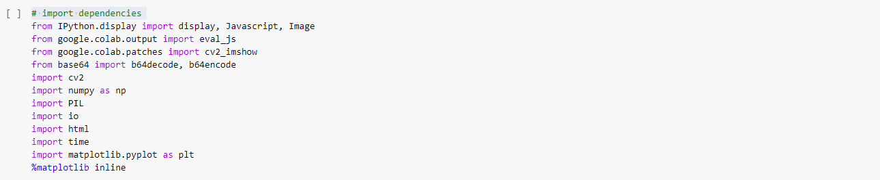

Hình 20: Cài đặt giải pháp 1

Các thư viện, gói xử lý cần có

-Display, Javascript, Image

-Eval_JS

-CV2_imshow

-CV2

-Numpy: Xử lý mảng đa chiều

-PIL

-IO

-HTML

-TIME

-Matplotlib.pyplot: Vẽ đồ thị

2: Cài đặt DarkNet cho YOLO v4



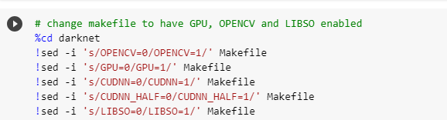

Hình 21: Cài đặt giải pháp 2



Lấy tệp trọng số yolov4 được chia tỷ lệ đã được đào tạo trước để phát hiện 80 lớp (đối tượng) từ ổ đĩa chung của Google Drive



3: Cài đặt DarkNet cho YOLO v4 để có thể sử dụng

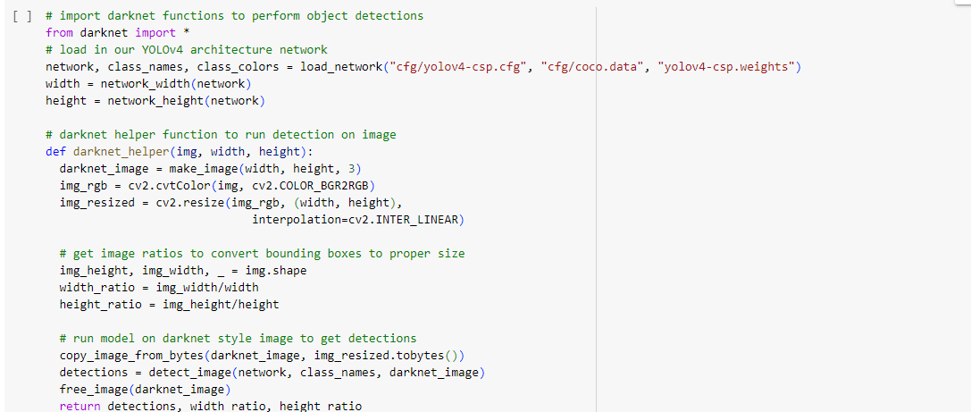

Hình 22: Cài đặt giải pháp 3

Từ các hàm đã được định nghĩa trong file DarkNet.py, ta có thể sử dụng chúng trong YOLO v4 để tiến hành định nghĩa các khung của hình ảnh, tỷ lệ chiều ngang chiều dài sẽ xuất hiện trong khung hình

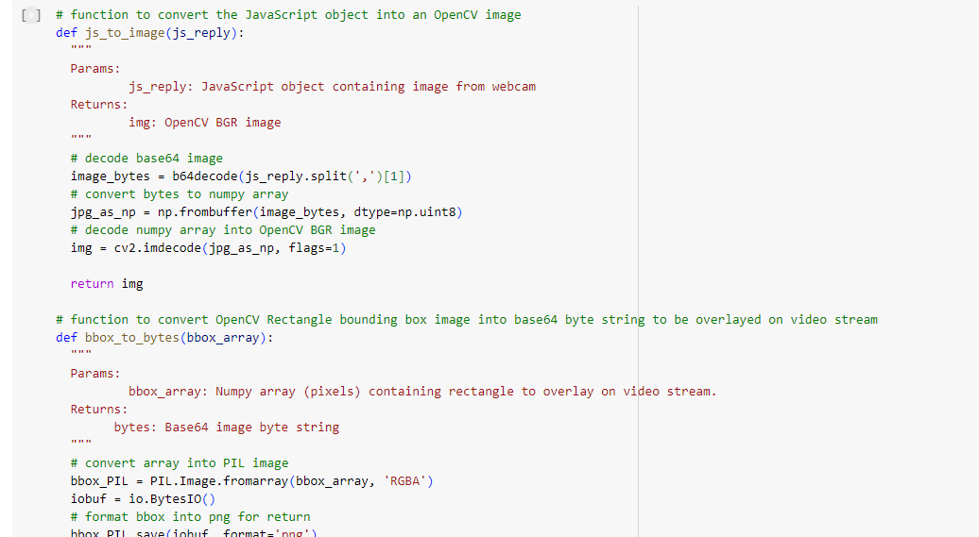

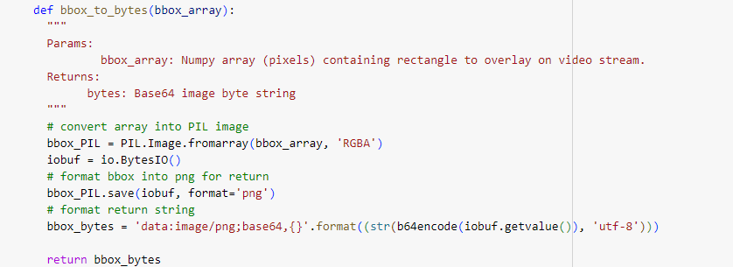

Hình 23: Cài đặt giải pháp 4

Các hàm hỗ trợ xây dựng box nhận dạng vật thể

4: Tiến hành thử nghiệm YOLO v4 trên Webcam Video

Đầu vào: Webcam Video

Sau đó chạy mô hình YOLO v4 để phát hiện vật thể rồi tạo các hộp nhận dạng đối tượng

Đầu ra: hình ảnh hộp nhận dạng trên Webcam

Điểm đặc biệt của mô hình YOLO v4 là tốc độ vượt trội khiến cho mô hình có thể hoạt động ngay trên thời gian thực

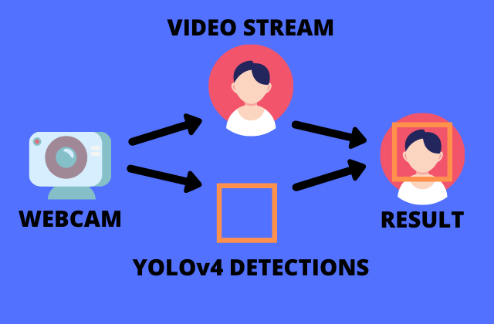

Hình 24: Luồng hoạt động

Sử dụng JavaScript để tiến hành tạo luồng video trực tiếp bằng cách sử dụng Webcam

Hình 25: Màn hình sử dụng

CHƯƠNG 4: ĐÁNH GIÁ KIỂM THỬ

4.1 KIỂM THỬ

4.1.1. Mục tiêu kiểm thử

Kiểm thử nhằm đánh giá lại tính chính xác và tốc độ chạy mô hình trong thời gian thực và mức độ hoàn thành của mô hình, bên cạnh đó kiểm thử cũng nhằm mục đích phát hiện những lỗi còn sót lại, các lỗi phát sinh trong quá trình thử nghiệm để có biện pháp kịp thời góp phần đảm bảo khi đưa vào hoạt động sẽ diễn ra chính xác nhất, kiểm thử gồm các mục tiêu sau:

- Nhằm xác định các lỗi mắc phải

- Nhằm đảo bảo tính hoàn thiện của mô hình

- Trải nghiệm quá trình sử dụng

4.1.2. Kịch bản kiểm thử

|  |  |  |  |  |
| --- | --- | --- | --- | --- |
| **Mã TestCase** | **Loại vật thể** | **Mô tả** | **Dữ liệu đầu vào** | **Kết quả mong đợi** |
| TC01 | Con người | Kiểm tra xem mô hình có nhận dạng được con người hay không ? | Hình ảnh con người xuất hiện trong khung hình Webcam | Hiển thị hộp nhận dạng với thông tin là con người |
| TC02 | Điện thoại | Kiểm tra xem mô hình có nhận dạng được điện thoại hay không ? | Hình ảnh điện thoại xuất hiện trong khung hình Webcam | Hiển thị hộp nhận dạng với thông tin là điện thoại |
| TC03 | Cái ly | Kiểm tra xem mô hình có nhận dạng được cái ly hay không? | Hình ảnh cái ly xuất hiện trong khung hình Webcam | Hiển thị hộp nhận dạng với thông tin là cái ly |
| TC04 | Cây kéo | Kiểm tra xem mô hình có nhận dạng được cây kéo hay không? | Hình ảnh cây kéo xuất hiện trong khung hình Webcam | Hiển thị hộp nhận dạng với thông tin là cây kéo |
| TC05 | Đồng hồ | Kiểm tra xem mô hình có nhận dạng được đồng hồ hay không? | Hình ảnh đồng hồ xuất hiện trong khung hình Webcam | Hiển thị hộp nhận dạng với thông tin là đồng hồ |

Bảng 8: Kịch bản kiểm thử

4.1.3. Kết quả kiểm thử

|  |  |  |  |
| --- | --- | --- | --- |
| **Mã TestCase** | **Kết quả mong đợi** | **Kết quả thực tế** | **Đánh giá** |
| TC01 | Hiển thị hộp nhận dạng với thông tin là con người | 5 lần hiển thị thông tin là con người | 5/5 |
| TC02 | Hiển thị hộp nhận dạng với thông tin là điện thoại | 4 lần hiển thị thông tin là điện thoại  1 lần hiển thị là dây buộc | 4/5 |
| TC03 | Hiển thị hộp nhận dạng với thông tin là cái ly | 4 lần hiển thị thông tin là cái ly  1 lần hiển thị thông tin là ly rượu vang | 4/5 |
| TC04 | Hiển thị hộp nhận dạng với thông tin là cái kéo | 5 lần hiển thị thông tin là cái kéo | 5/5 |
| TC05 | Hiển thị hộp nhận dạng với thông tin là đồng hồ | 5 lần hiển thị thông tin là đồng hồ | 5/5 |

Bảng 9: Kết quả kiểm thử

4.2.Đánh giá

4.2.1. Quá trình kiểm thử

Quá trình kiểm thử đã được thực hiện một cách nghiêm túc và đúng quy trình. Kế hoạch kiểm thử đã được tuân thủ đầy đủ và các trường hợp kiểm thử được thực hiện đầy đủ và chính xác. Kết quả kiểm thử được ghi lại chi tiết và minh bạch. Tổng thể quá trình kiểm thử đạt được các tiêu chuẩn cao và đóng góp tích cực cho dự án.

4.2.2.Kết quả kiểm thử

Trong quá trình kiểm thử, mô hình đã nhận dạng được các loại vật thể tuy nhiên vẫn còn các trường hợp nhận dạng sai. Tuy nhiên, đa phần các trường hợp đã được nhận dạng đúng và đảm bảo tính chính xác. Điều này cho thấy mô hình đã đáp ứng được tiêu chuẩn về độ chính xác và tin cậy.

PHẦN KẾT LUẬN

1.KẾT QUẢ ĐẠT ĐƯỢC:

Về lý thuyết và công nghệ:

* Mô hình đã ứng dụng thành công lý thuyết mạng tích chập vào việc xây dựng mô hình nhận dạng vật thể trong thời gian thực với độ chính xác cao.
* Hiểu rõ hơn về cách mô hình hoạt động
* Nâng cao khả năng đọc tài liệu giải quyết vấn đề
* Nâng cao kiến thức và kỹ năng

Về mô hình:

* Xây dựng thành công mô hình ứng dụng kỹ thuật cao

2.HẠN CHẾ:

Mô hình nhận dạng vật thể trong thời gian thực cũng có một số hạn chế như sau:

* Phạm vi nhận dạng còn bị bó hẹp
* Nhận diện sai một số vật thể
* Thời gian phát hiện chưa đủ nhanh

3.HƯỚNG PHÁT TRIỂN:

Thông qua những hạn chế, một số phương hướng phát triển đã được đề ra:

* Nâng cao phạm vi nhận dạng
* Cải tiến mô hình để đạt được thời gian phát hiện nhanh hơn

TÀI LIỆU THAM KHẢO

[1] Real Time Object Detection [Online]. Available: <https://paperswithcode.com/task/real-time-object-detection>

[2] Mạng Neural tích chập cheatsheet [Online]. Available:

<https://stanford.edu/~shervine/l/vi/teaching/cs-230/cheatsheet-convolutional-neural-networks>

[3] YOLO v4 – kỷ nguyen cho những mô hình họ YOLO [Online]. Available:

<https://viblo.asia/p/yolov4-ky-nguyen-moi-cho-nhung-mo-hinh-ho-yolo-vlZL9N0dVQK>

PHỤ LỤC

Hướng dẩn sử dụng:

Người dung bắt đầu bằng cách chạy tất cả các ô thực thi trong gg colab

Ví dụ:

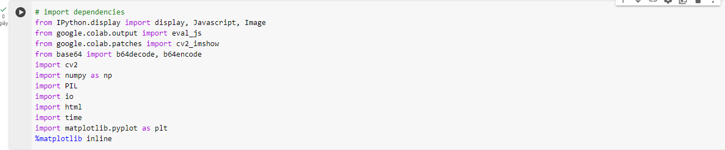

Trạng thái ô đã được chạy xong

Sau đó có thể đưa các loại vật thể cần nhận dạng vào khung streaming

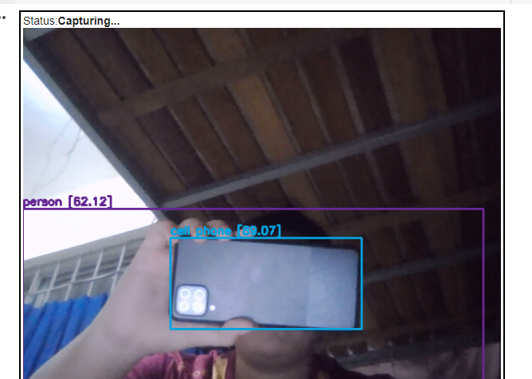

Khi đó mô hình có thể bắt đầu tiến hành nhận dạng

Khi người dung muốn dừng quá trình nhận dạng thì click vào video để tiến hành ngừng streaming

